Tillsynsbegäran – information om höga naturvärden och fridlysta arter i avverkningsanmälan A 23017-2023 i Jokkmokks kommun
Detta dokument behandlar höga naturvärden i avverkningsanmälan A 23017-2023 i Jokkmokks kommun. Denna avverkningsanmälan inkom 2023-05-27 och omfattar 6,0 ha.
Vi begär härmed att Skogsstyrelsen fattar beslut enligt miljöbalken som säkerställer att skogens höga naturvärden bevaras samt säkerställer att EU-lagstiftning efterlevs och att artskyddsbrott förhindras. Vi önskar även ta del av de ställningstaganden och beslut som myndigheterna meddelar till följd av aktuell avverkningsanmälan och föreningens inlaga (se 34 § förvaltningslagen).
Nedan beskrivs fynd av naturvårdsarter och fridlysta arter som gjorts i det avverkningsanmälda området.

Naturvårdsarter
I avverkningsanmälan har följande 3 naturvårdsarter hittats: norna (VU, §7), spindelblomster (S, §8) och tibast (S). Av dessa är 1 rödlistade. För rödlistade arter har rödlistekategorin angivits inom parentes. Arter som är signalarter enligt Skogsstyrelsen har markerats med (S). För fridlysta arter anges även paragrafen i Artskyddsförordningen som arten är fridlyst enligt.
De påträffade naturvårdsarterna är ett tydligt kvitto på att detta rör sig om en skog med höga naturvärden. I Figur 1 visas en karta över det avverkningsanmälda området, där samtliga fyndplatser för naturvårdsarter som finns registrerade på Artportalen har markerats.
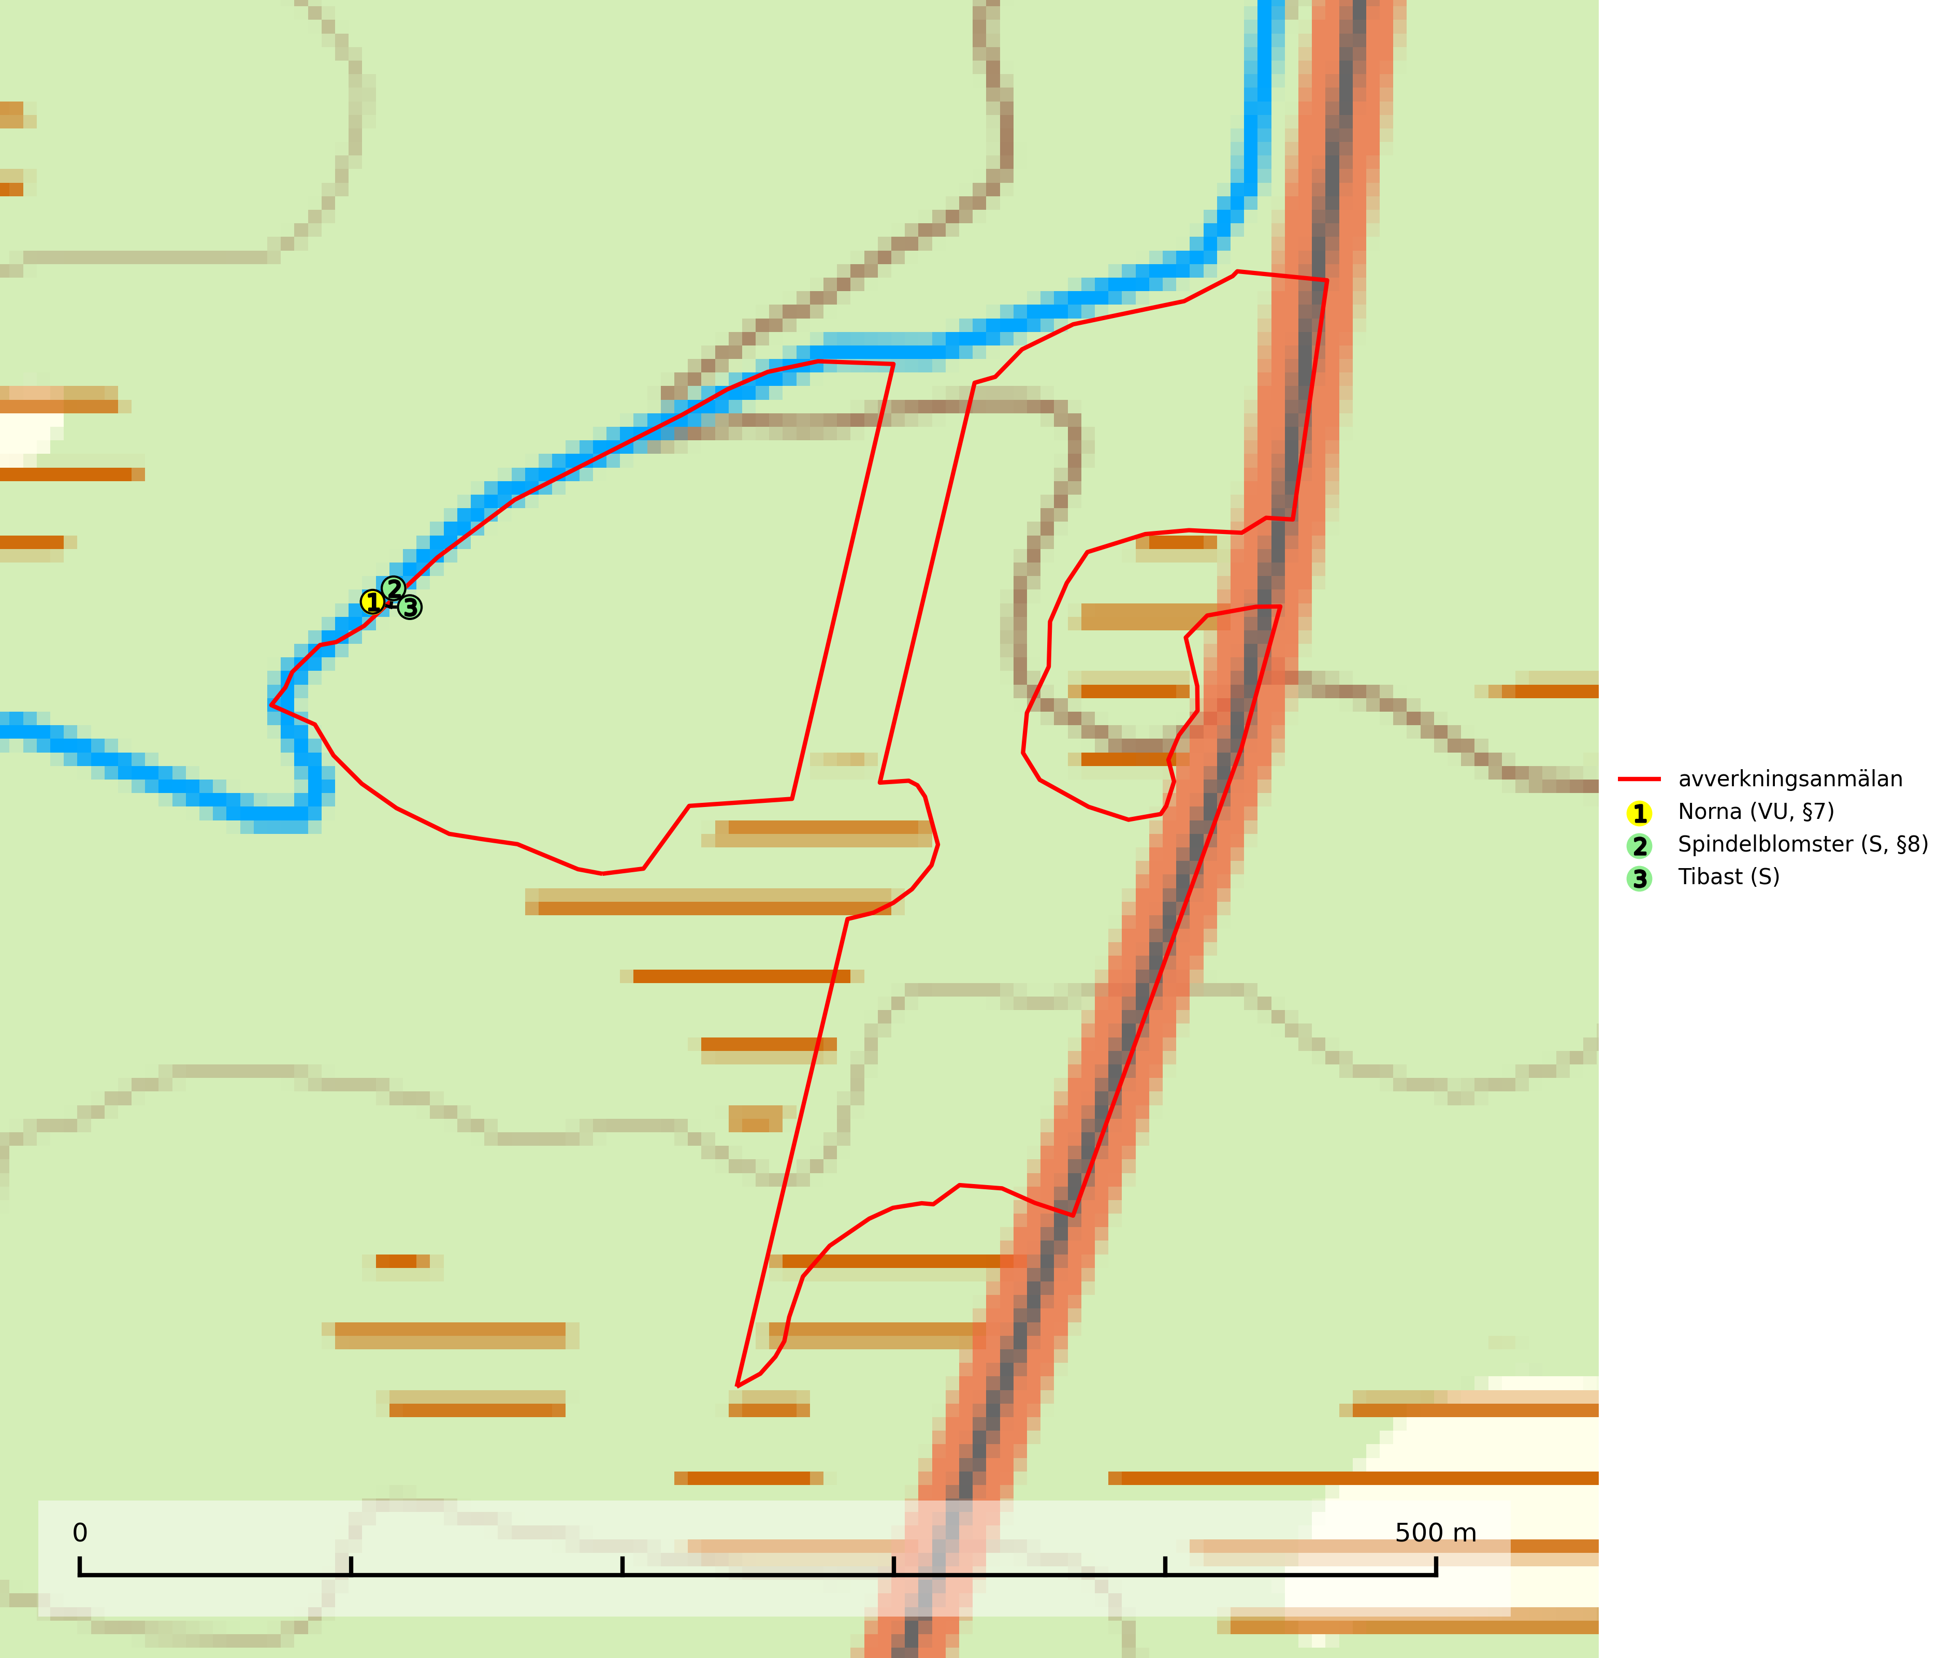
Figur 1. Fyndplatser för naturvårdsarter i det avverkningsanmälda området (röd linje). Markörer utan svart kant är placerade på fyndplatsen. Markörer med svart kant är placerade vid sidan av fyndplatsen och har ett svart streck som visar fyndplatsens exakta position. Kartans mittpunktskoordinat är N 7375472, E 747791 i SWEREF 99 TM.
Tibast är en kalkgynnad buske som växer på mullrik, frisk eller svagt fuktig mark, exempelvis i gamla kalkgranskogar, lövträdslundar, varma källpåverkade sluttningar och exklusiva biotoper kopplade till vattendrag. Förekomster i gammal skog visar på höga naturvärden och bör alltid noteras i samband med naturvärdesinventeringar. Tibast är värdväxt för de två fjärilsarterna större tibastmal och brun tibastmal (CR) (SLU Artdatabanken, 2024; Nitare & Skogsstyrelsen, 2019).

Fridlysta arter
Följande fridlysta arter har sina livsmiljöer och växtplatser i den avverkningsanmälda skogen: norna (VU, §7) och spindelblomster (S, §8).
Norna (VU, §7) är strikt skyddad enligt EU:s art- och habitatdirektiv och fridlyst enligt §7 Artskyddsförordningen (bilaga 1) vilket innebär att hela dess livsmiljö ska bevaras. Den är rödlistad som nära hotad (NT) i den europeiska rödlistan och växer i frisk–fuktig, mossrik barrskog, oftast i små sänkor i granskog med hög bonitet. Växtplatsen utgörs nästan alltid av sluttningar med rikligt och rörligt markvatten. Underlaget är genomgående grönsten eller kalkrikt material. Nornan är känslig för alla större ingrepp i sin miljö och överlever därför vanligtvis inte slutavverkning. Den klarar inte den uttorkning av markens ytskikt som slutavverkning normalt medför och inte heller kvarlämnande av större mängd hyggesavfall. Populationen har minskat kraftigare än vad som tidigare varit känt och arten hamnade därför i en högre rödlistekategori 2020 (SLU Artdatabanken, 2024; IUCN, 2024).
Spindelblomster (§8) växer i äldre mossrik granskog eller barrblandskog, men även i fjällbjörkskog. Arten indikerar långvarig trädkontinuitet och hög luftfuktighet och är mycket känslig för uttorkning och markskador. Spindelblomster har i många trakter minskat starkt under senare tid på grund av slutavverkningar och skogsmarksdikning (Nitare & Skogsstyrelsen, 2019).

